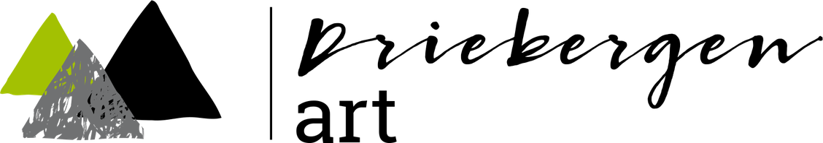

22 juni t/m 7 juli 2024

Naam Kunstenaar:______________________
Hier kunt u over uw werk schrijven, foto’s plakken making off etc. (na eigen inbreng)

